GTA San Andreas Sites

Se trata de un mapa interactivo en el cual los usuarios pueden ver y registrar los lugares más peculiares y significativos del juego GTA San Andreas.

* Main

Es el primer estado que se ejecuta, en este se carga e inicia la música principal, además muestra por unos segundos un Sprite que le da a entender al usuario que se están cargando los archivos del juego.



* Menú  
  En este estado se muestra un menú de opciones, en donde se puede elegir entre activar o desactivar el sonido, ver el mapa de sitios, añadir un nuevo sitio a la base de datos o ver la documentación.

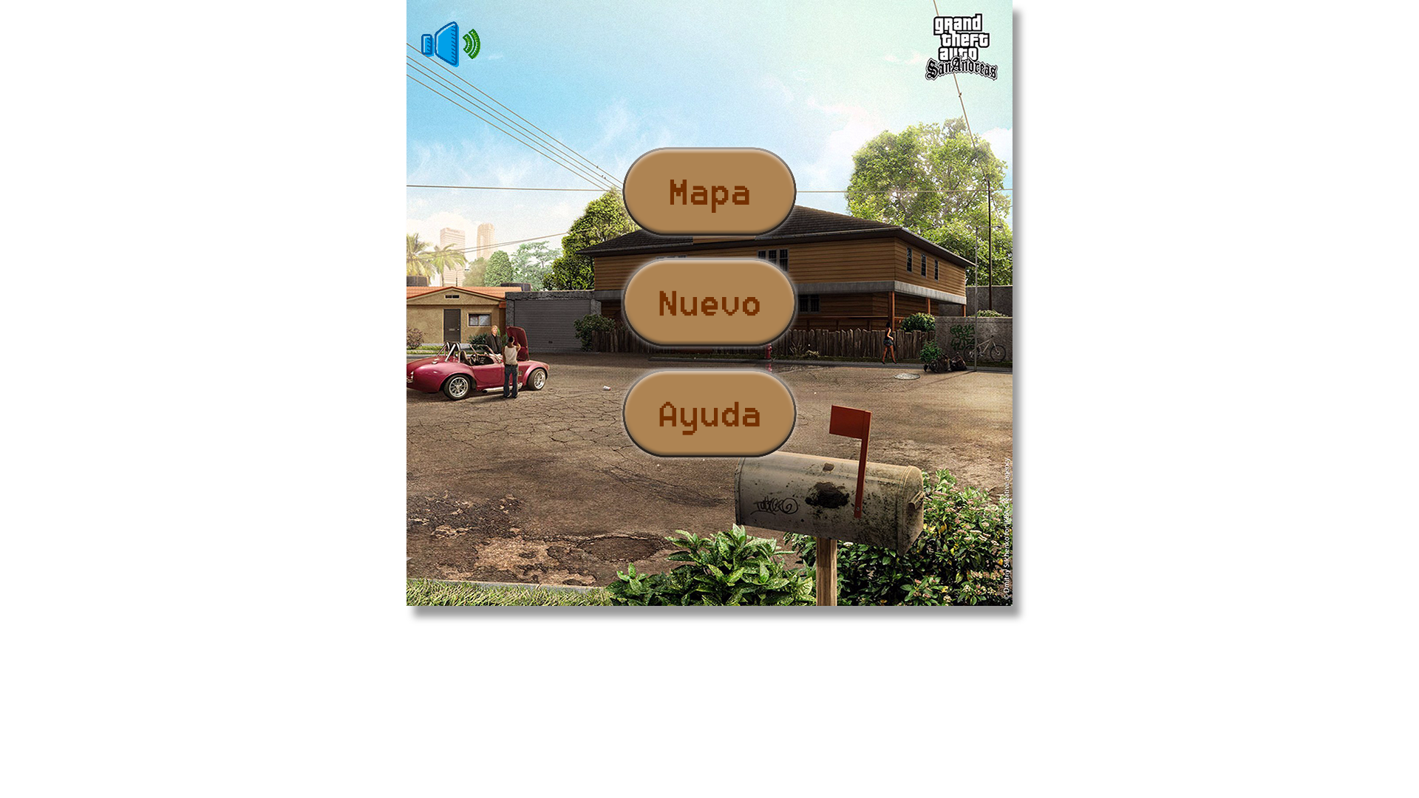

* Mapa

Este es el estado más importante, aquí se muestra un mapa interactivo, en el cual se encuentran indicados los sitios más peculiares del juego GTA San Andreas.

El usuario puede moverse libremente por el mapa utilizando las flechas del teclado o por medio de los botones(joystick) que se encuentran en pantalla.

Al hacer click o tocar con el dedo alguno de los indicadores, se iniciará un estado con información detallada sobre el juego.

Para volver al menú es suficiente con hacer click o tocar con el dedo la equis que se encuentra en la parte superior derecha de la pantalla.

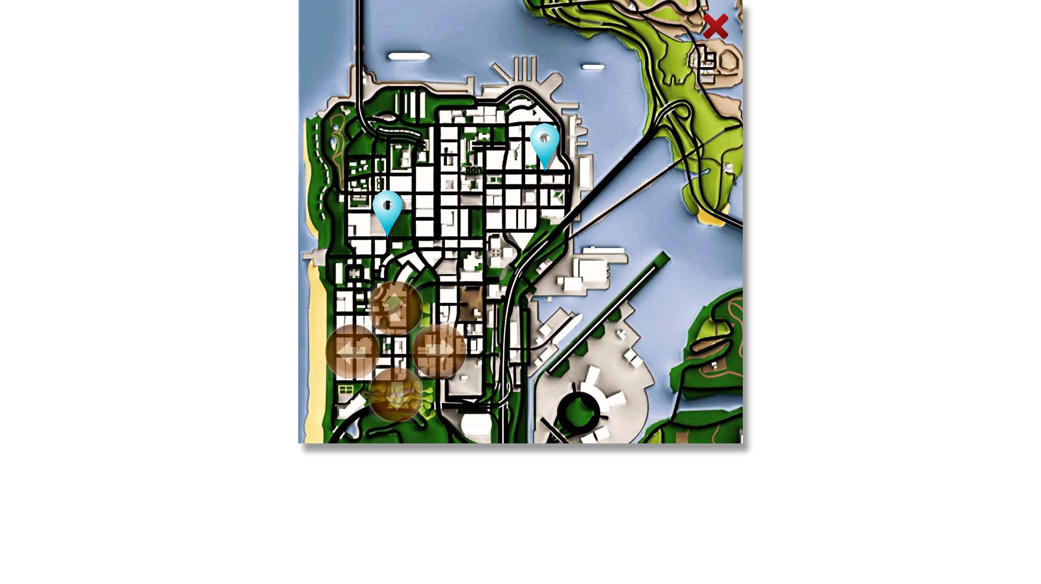

* Detalle de sitio

En este estado se muestra información detallada sobre el sitio seleccionado.

El usuario puede desplazarse por la información verticalmente utilizando los botones de subir y bajar. También puede volver al mapa presionando la equis que se encuentra en la parte superior derecha.

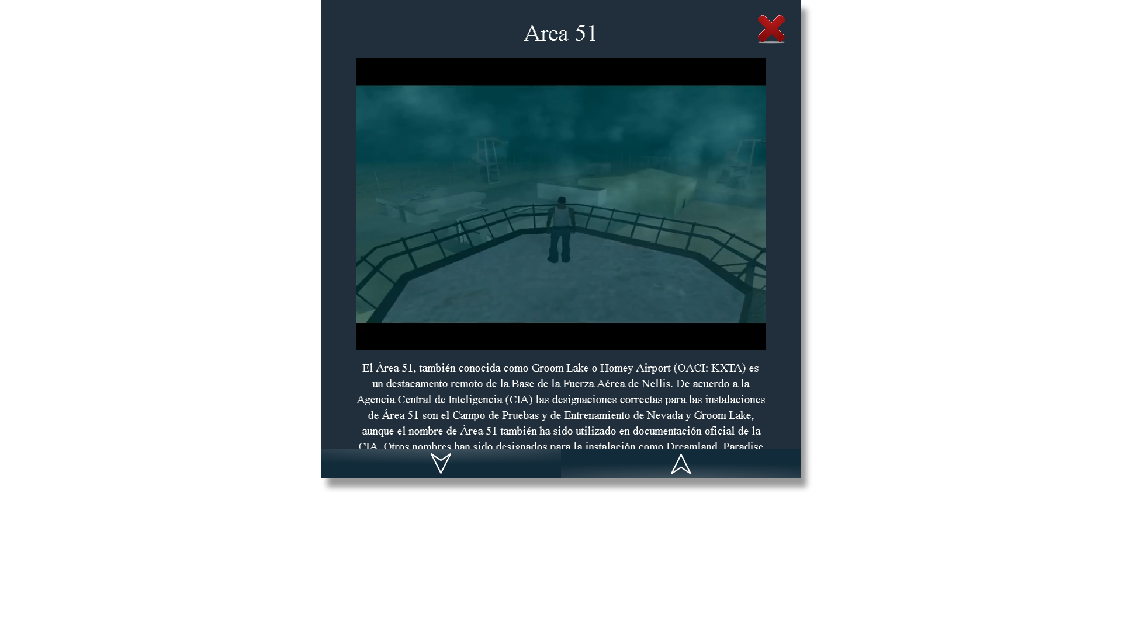

* Añadir sitio

Este es un formulario que aparece al momento de seleccionar la opción nuevo en el menú. En este formulario se puede registrar un nuevo sitio en la base de datos, para lo cual se solicita al usuario que ingrese los datos del sitio, los cuales son: Titulo, Imagen, Descripción, Autor, Posición x y Posición Y. Todos los campos son obligatorios y serán validados al momento de oprimir el botón enviar. El usuario puede volver al menú oprimiendo el botón cancelar.

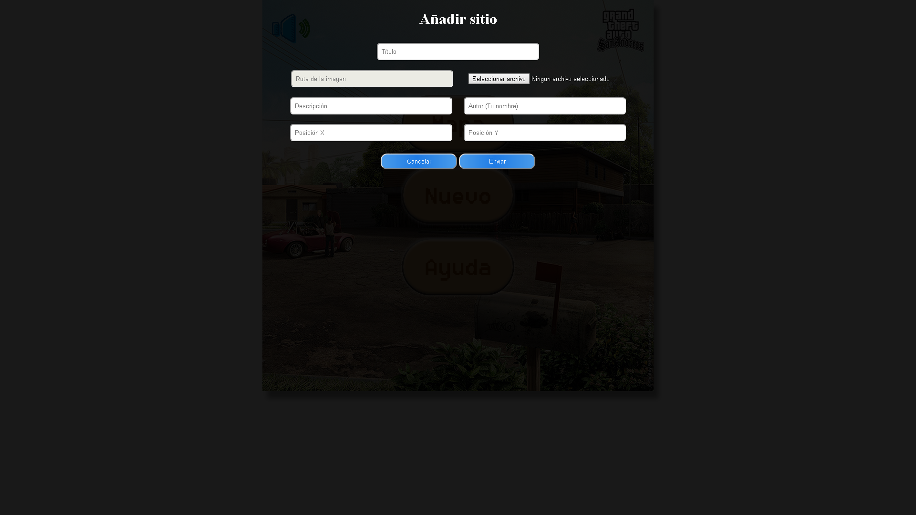

Mapa del sitio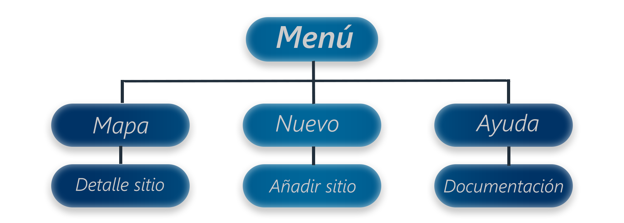

Autor

Jhonatan Torres Forero, Estudiante del programa de Ingeniería de Sistemas y Computación de la Universidad Nacional de Colombia.

[jtorresf@unal.edu.co](mailto:jtorresf@unal.edu.co)

Referencias

* Imágenes
  + <http://pngimages.net/sites/default/files/sound-png-image-47665.png>
  + <http://icongal.com/gallery/download/93415/256/png>
  + <http://cs2.gamemodding.net/images/253324534560bf9caab7e2279755f20bddfe1cde6c1704a1dafa0dd9b91bd3a8.jpg>
  + <https://w-dog.net/wallpapers/7/6/499356637991490/grand-theft-auto-san-andreas-rockstar-games-gta-grove-street.jpg>
* Documentación y librerías
  + <https://firebase.google.com/docs/web/setup?hl=es-419>
  + <https://www.youtube.com/watch?annotation_id=annotation_1341687321&feature=iv&src_vid=siwzfFf-L1A&v=87H0_ATIUCM>
  + <https://jquery.com/>
  + <https://phaser.io/learn>

Comentarios

La aplicación está completamente adaptada para dispositivos de pantalla táctil.

Acceda al siguiente link para probar la aplicación en varios dispositivos: <https://jhonatan247.github.io/GTA_Sites/>

La aplicación requiere internet para funcionar correctamente.